

Entorno

CLIENTE

PELLIZZARI, Franco

ARRIBAS, Salvador

PORRAS, Jairo

AE2_AJAX – Grupo 14

<https://github.com/SalvadorEstorch/22-23-Entorno-Cliente>

Distribución de trabajo:

Todos hemos realizado la actividad por separado y hemos escogido los que más nos han gustado para presentarlos.

Requerimientos de la actividad

**Requerimiento 1**

Se pide hacer una aplicación AJAX que gestione una pizzería como la actividad 1. Puedes basarte en dicha actividad para reutilizar lo que consideres o para hacerte una idea de lo que tienes que implementar junto a tu compañero. El formulario que tendremos que usar será el mismo que en dicha actividad, consúltala para más información.

La idea es simular un entorno de acceso a servidor para traer toda la información que se necesite para cargar la página. La página cargará parte de los datos de manera dinámica, concretamente los tamaños y los ingredientes.

Dichos datos estarán en formato JSON, por lo que habrá que tratarlos en el cliente para poder mostrarlos.

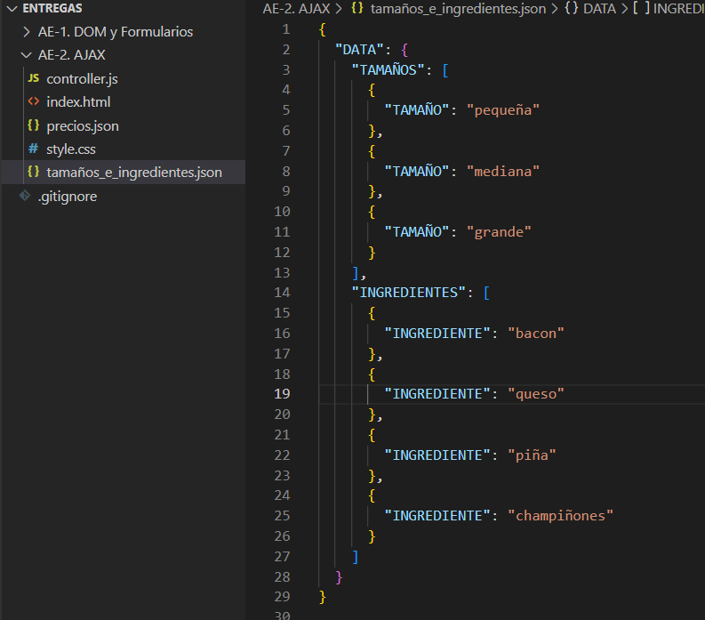

Nada más terminar de cargar la página, se accederá mediante AJAX a datos en un fichero del servidor para traer los tamaños de las pizzas y cargarlos dinámicamente. Al mismo tiempo, nos traeremos los ingredientes que tenemos disponibles para mostrarlos en nuestra pizzería.

También dispondremos de un botón de refrescar, de tal manera que cuando lo pulsemos haremos una llamada de nuevo a nuestro servidor para traernos los posibles cambios de los datos de nuestra aplicación.

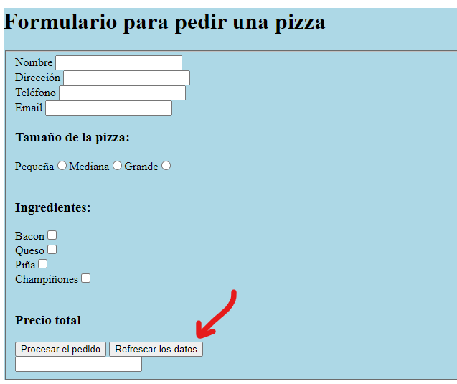

(En este punto es importante abrir el archivo desde el explorador de archivos para ver correctamente el funcionamiento del botón “Refrescar los datos”, ya que si se usa Live Server el refresco es automático)

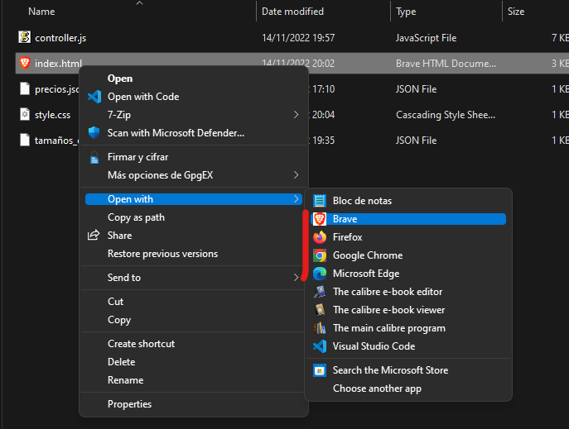

**Requerimiento 2**

Si pulsamos el botón de procesar el pedido, la web mostrará el resultado del precio total de la pizza. Para calcular dicho precio, el programa accederá mediante AJAX al servidor para traer la información sobre el precio del tamaño de la pizza escogido, así como el precio de los ingredientes escogidos. El precio de los ingredientes podrá ser diferente.

